考点10：电与热
一、选择题、
1. (2010北京市，6题)D

2.（2010黑龙江鸡西，8题）下列电器设备中，主要利用电流热效应进行工作的是 ( )
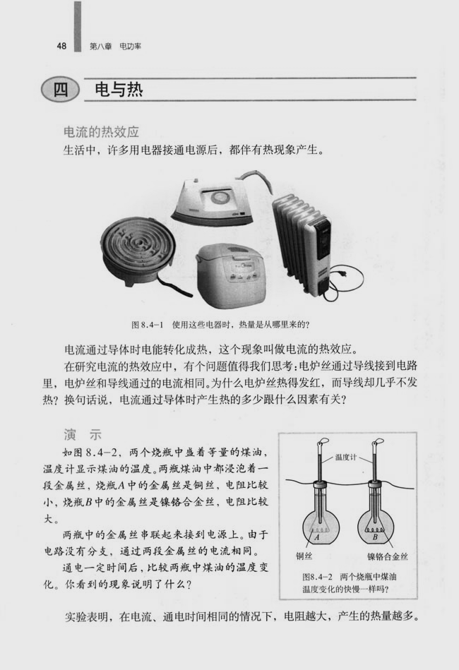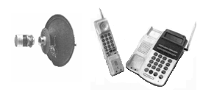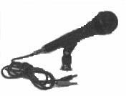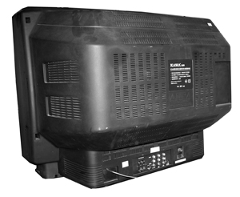
A．话筒
B．电话
C．电视机的散热窗
D．电饭锅

3．（2010四川广安，15题）下列各用电器均标有“220V 60W”字样，它们正常工作相同的时间，发热最多的用电器是
A．电视机 B．电风扇 C．电热毯 D．电灯

二、填空题、
1．（2010年重庆，13题）某品牌快速电热水壶，其铭牌上标有“220V 1500W”。在标准大气压下，将质量为1.5kg，温度为40℃的水烧开，水需要吸收的热量是 J。若不计热损失，电热水壶正常工作时烧开这壶水的时间是 S。 3.78×10⁵ 252

2. （2010·河北省，25题）小明家的太阳能集热器中装有40 kg、35 ℃的水，经太阳光照射温度升高到45 ℃，水吸收的热量是 J。用电热水器对相同的水也加热到45 ℃，标有“900 r/kW·h”字样的电能表铝盘转过了450 r（电路中只有热水器工作），热水器消耗的电能是 J。热水器消耗的电能比水吸收的热量多，其原因是：
（答出一种即可）。[c_{水} = 4.2×10³ J/（kg·℃）]
1.68×10⁶ 1.8×10⁶ 电热水在加热过程事存在热损失

3. （2010湖北襄樊，29题）电炉丝通过导线接到电路里，电炉丝热得发红，而导线却几乎不发热，是因为电炉丝的 比导线大得多，根据焦耳定律可知，在 相同时，电炉丝产生了更多的热量。电阻 电流和通电时间

4. （2010四川泸州，B卷8题）下表是某电炒锅的铭牌，根据表中的信息回答下列问题：若家庭电路中的电压只有198V，电炒锅工作1h消耗的电能是 Kw•h。若家庭电路中只有电炒锅在烧水且正常工作，电炒锅产生的热量有70%被水吸收后水的温度升高了30℃，且右图中电能表的转盘正好转了300转，该电炒锅中水的质量为 Kg（水的比热容c=4.2×10³J/(kg•℃)）

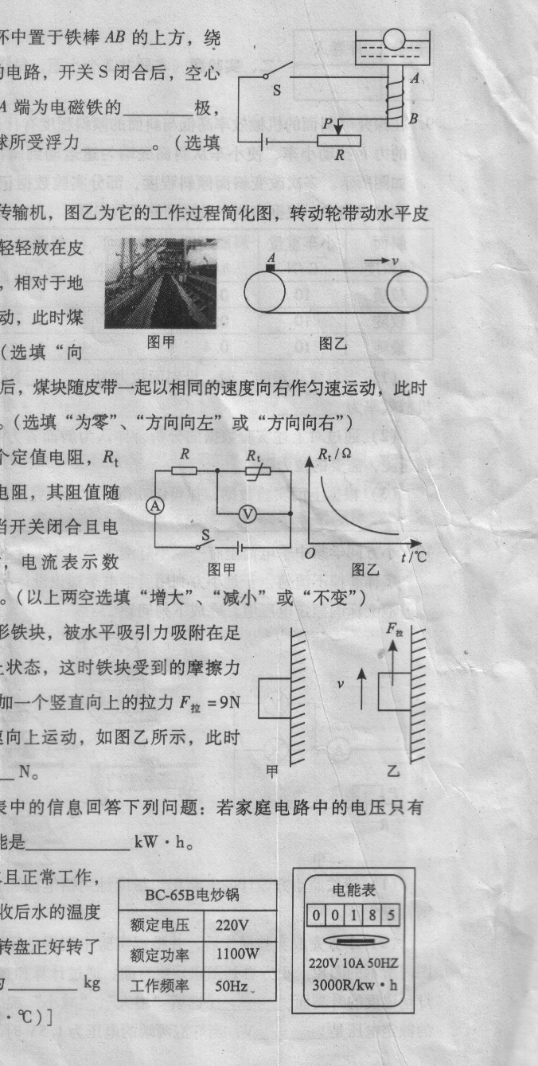
0.891 2

5．（2010浙江萧山中学，5题）暑期持续的“桑拿天”，居民家里的空调、电扇都闲不住，导致电路火灾时有发生，火警电话不断，消防车拉着警笛呼啸而出，赶往火灾现场，调查发现，起火原因如出一辙：电线超负荷使电线内的金属导线发热引燃了外面的绝缘皮.根据学过的物理知识回答：
（1）“超负荷”是指如图所示 (选填“①”或“②”)中所示情况；
（2）使火灾发生的理论依据是 ；
（3）请你提出一条预防这种火灾发生应采取什么措施 。
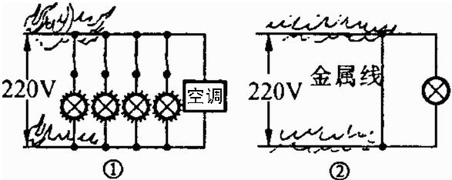

(1) ① (2) 电流越大，根据焦耳定律Q=I^{２}Ｒt产生的热量就越多
(3) 大功率的用电器交叉使用；根据用电器功率换较粗的输电线；做好电路的散热工作

6. (2010福建莆田，19题)将阻值分别为10Ω和30Ω的甲、乙两电阻串联后接在电源上，相同时间内，甲、乙两电阻产生的热量之比为_________；若将甲、乙两电阻并联后接在电源上，相同时间内，电流通过甲、乙两电阻做功之比为_________。
1：3 3：1

7．（2010年湖南长沙，30题）小宇和小刚想利用如图所示的装置来探究“导体产生的热量与其电阻大小的关系“。两只相同的烧瓶中装有适量的煤油。烧瓶A中浸泡着一段铜丝，电阻较小：烧瓶B中浸泡着一段镍铬合金丝，电阻较大，温度计显示煤油的温度。
为保证实验科学合理，两个烧瓶中所装煤油的质量应该________。
实验中，小宇和小刚发现B烧瓶中温度计的示数升高得快，这表明：在电流和通电时间相同的情况下，导体的电阻越大，产生的热量________。
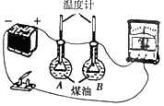
答案：相等、越多。

三、简答题、
1. 1．（2010福建龙岩，31题）（3分）小宇家新安装了一台电热水
器，电热水器的铭牌旁贴有右侧所
1．严禁湿手拔插电源插头。
2．必须确认电热水器贮水后，才能通电加热。
3．在气温低于0⁰C的寒冷季节，欲长时间停用
热水器，请先排空电热水器中的水。
示的三条警示语。请你应用学过的
物理知识对这段警示语中的必要性

任选一条给予合理的解释。
答案：
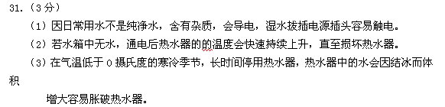

五、实验探究题、
1. （2010年山东潍坊，20题）如图是课本上的演示实验，请按要求回答：
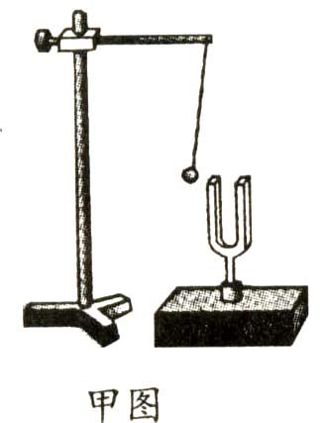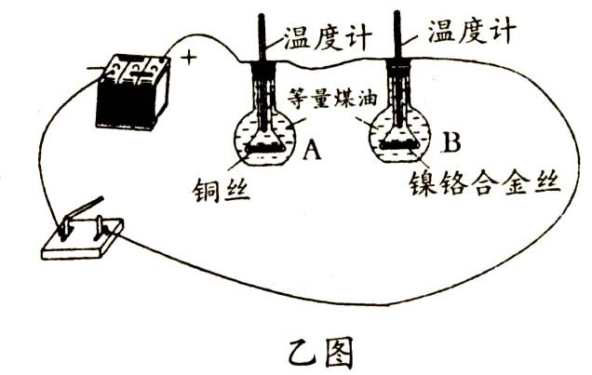
甲图：该装置能探究声音产生的原因，还能探究声音的______和_______的关系。
乙图：实验现象是：_________________________________________________。
实验现象说明了：_________________________________________________。
答案：响度、振幅；温度计示数升高快慢不同；电流相同时，相同时间内，电阻大的产生的热量多。

2．（2010年山东烟台,28题）为了探究影响电热的因素，实验室准备了两个装满煤油的烧瓶、两个带有橡皮塞的粗细均匀的相同玻璃管，两根不同阻值的电阻丝，以及滑动变阻器、开关、导线、电源等．两个实验小组根据提供的实验器材，分别设计了图18甲、乙所示的两个方案．
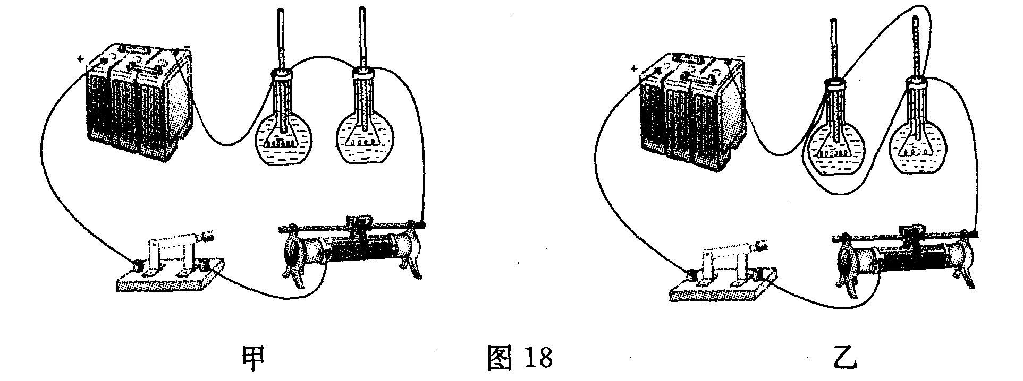
(1)这两个方案的共同点是通过观察什么知道电热的多少．
(2)甲方案探究的问题是什么?
(3)乙方案探究的问题是什么?
答案：观察玻璃管中液面的高度(2分)；在电流一定时，电热与电阻的关系(2分)；在电压一定时，电热与电阻的关系(2分)。

3．（2010黑龙江哈尔滨，52题）董妍同学设计了如图所示的实验装置，探究“电流的热效应跟电阻大小的关系”。
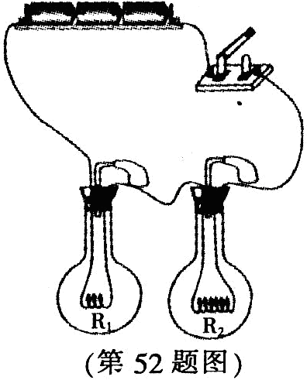
(1)说明利用该实验装置如何解决探究的问题；

(2)实验过程中她发现实验现象并不明显，可能的原因是什么? (写出两种)

(3)张晖同学利用电流的热效应烧水，观察到水沸腾后继续加热，水的温度却保持不变，既然水没有变得更热，那么电热器所供给的能量跑到哪里去了呢?该同学猜想能量可能跑到水蒸气里去了，请你从不同的角度用生活经验或实验现象予以证实。
（1）控制在电流相同的条件下，相等时间内，观察比较两个气球膨胀的程度，判断电流的热效应跟电阻大小的关系。
（2）装置气密性不好（气球漏气）；球皮太厚；电阻R₁、R₂的阻值相近；电源电压太低（电流太小）。
（3）从做功角度
生活经验——①水沸腾时，继续加热，水蒸气能把壶盖顶起；
②水沸腾变成水蒸气，能为机械提供动力。
实验现象——①水沸腾时，继续加热，试管的塞子能被冲出；
②水沸腾时，继续加热，水蒸气能推动叶轮转动。
从热传递角度
生活经验——①水沸腾变成蒸汽能为城市的集中供热提供优越的方式；
②100℃的水蒸气烫伤比100℃的水烫伤更严重。
实验现象——①实验能说明沸水与同温度的蒸汽给物体加热效果不同；
②水沸腾时，继续加热，产生较多蒸汽能把馒头较快蒸熟。

六、计算题
1. （2010年山东潍坊，26题）2010年，环渤海经济开发区经济建设上升为国家战略高度，我们潍坊为响应国家号召，发展低碳经济，在沿海地区建造了风力发电厂，如图所示．下表给出了不同风速下每台风力发电机的功率． (结果保留两位小数)
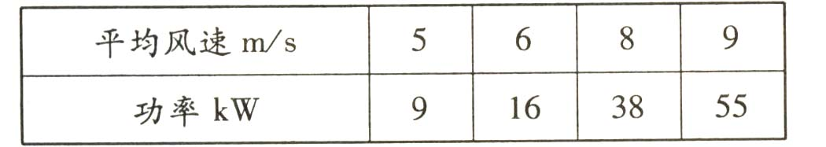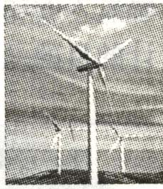
(1)若在某时间内的风速为6m／s，一台发电机工作1小时，产生的电能可供小明家的空调(220V 5A)、电热锅(220V 40Ω)同时工作多少小时?
(2)若潍坊沿海年平均风速为8m／s，50台这样的风力发电机工作一天，获得的电能相当于完全燃烧多少吨煤?(煤的热值为3×10³J／kg)
答案：（1）风力发电机产生的电能：W=Pt=16kw×1h=16kwh；空调的功率为：P₁=UI=220V×5A=1100W=1.1KW；电热锅的功率P₂=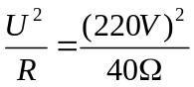=1210W=1.21KW；工作时间：t=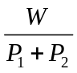=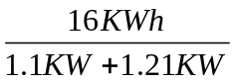=6.93h。
（2）一天的发电总量：W=Pt=3.8×10⁴w×50×24×3600s=1.6416×10¹¹J；
燃煤的质量：m==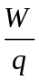=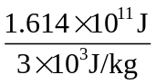=5.47×10⁷kg=5.47×10⁴吨。

2．（2010年甘肃兰州，34题）图24所示的是某型号电热水壶铭牌，壶中装有1.8L温度为20℃的水，求：
（1） 将水烧开，水吸收的热量是多少？〔一个标准大气压下，c_{水} = 4.2×10³J/（kg·℃）〕
（2）若在电热水壶工作时，标有“3000r/kW·h”的电能表在1min内转了50转，电路的实际电压是多少？
（3）不计热损失，此时烧开一壶水大约需要多少时间？
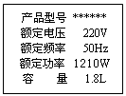
图24
答案：（1）m=ρv=1.0×10³kg/m³×1.8×10⁻³m³=1.8kg；Q=cm△t=4.2×10³J/(kg·℃)×1.8kg×80℃=6.048×10⁵J；
（2）W=1/3000×50×3.6×10⁶J=6×10⁴J,P_{实}=W/t=6×10⁴J/60s=1000W, 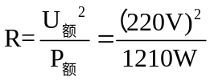=40Ω, 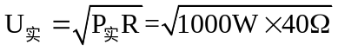=200V，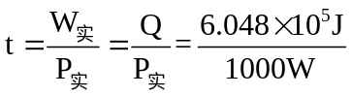=604.8s。

3．（2010年山东临沂，11题）某太阳电池，白天利用太阳能发电将电能储存起来，夜晚供标有“24V 30W”的路灯照明。求：
（1）路灯正常工作时的电流是多少？
（2）该太阳电池最多可储存8.4×10⁶J的电能，如果这些电能全部用来加热50kg水，水的温度升高多少？（c_{水}＝4.2×10³J/(kg·℃)）
答案：（1）路灯正常发光时的电流由P=UI得：I=P/U=30W/24V=1.25A；（2）水升高的温度由Q_{吸}=c_{水}m△t得：△t=Q_{吸}/ c_{水}m=40℃

4．（2010年江西南昌，26题）2009年10月1日的国庆联欢晚会上，有一个漂亮的“光立方”，它是由4028棵“发光树”组成的.如图24所示，每棵“发光树”上有168个LED灯（发光二极管），在得到同样亮度的情况下，其耗电量不到白炽灯的十分之一.
(1)若每个LED灯的功率为0.1W，则一棵“发光树”正常工作100min消耗了多少电能？
(2)若一棵这样的“发光树”正常工作100min消耗的电能全部用来给水加热，在一标准大气压下可以把质量为多少kg20℃的水烧开？
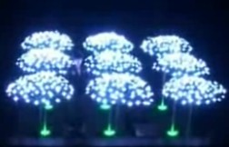
图24
答案：(1)W_{总}=P_{总}t ……………………………………………………………(1分)
= 0.1W×168×100×60s＝1.008×10⁵J ……………………………………(1分)
(2)m＝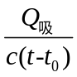=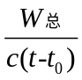 ………………………………………………………(1分)
=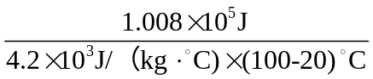＝0.3kg ……………………………(2分)
评分意见：有其它合理答案均参照给分.

5．（2010年贵州毕节，1题）如图所示，电源电压为12V，且保持不变，当只闭合开关S₁时，电流表A的示数是1A，开关S₁、S₂同时闭合时，电流表的示数为1.5A。求：
（1）R₁电阻的大小 （2）R₂消耗的电功率是多少？
（3）S₁、S₂同时闭合时，通电10s电路中产生的热量是多少？
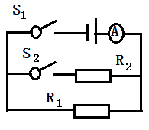
解：1）当只闭合开关S₁时，只有R₁接入电路
此时U₁=U=12V ∴R₁=U₁/I₁=12V/1A=12Ω
2）当开关S₁S₂同时闭合时，R₁与R₂并联接入电路
I₂=I-I₁=1.5A-1A=0.5A ∴P₂=U₂×I₂=12V×0.5A=6W

3）当开关S₁S₂同时闭合时，R₁与R₂并联接入电路
Q=W=UIt=12V×1.5A×10S=180J

6. （2010黑龙江鸡西，34题）小华家要购买一台即热式电热水器（俗称“过水热”），替换原来的箱式电热水器，它能使水温在数秒内就达到适宜温度。
⑴这种“过水热”的铭牌上注明：“220V、6000W”。当它正常工作时，通过它的电流是多少？

⑵鸡西市生活用电的电费为0.5元/kW·h，当地澡票价格是4元，如果他使用这种“过水热”洗澡，每次累计通电时间是10分钟。请你计算一下，他每次洗澡可节省多少元？（用水发生的费用按0.1元计算）

⑶因为“过水热”工作环境潮湿且功率大，那么在安装、使用过程中，应当注意什么呢？
（已知他家的空气开关上标有的最大额定电流是20A）

⑷最近，小华发现许多邻居在使用“太阳能”热水器。如果你是小华，那么，你是选择“太阳能”呢，还是选择“过水热”呢？说出选择的依据。
（1）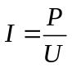…………………………………………………………（1分）

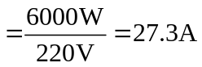……………………………………… （1分）
（2） 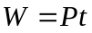…………………………………………………………（1分）

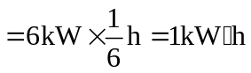………………………………………（1分）
每次用电费用 0.5元/ kW·h ×1 kW·h =0.5元
节省费用：4元-0.5元-0.1元=3.4元……………………………………（1分）

（3）为了安全，应当加装漏电保护装置（答使用三孔插座和三角插头亦可）（1分）；
要进行电路改造（答出具体改造方法，或指明用电器与原电路最大额定电流不匹配也可得分）（1分）

（4）太阳能热水器清洁无污染，节能，太阳能可再生， 低碳， 比较安全；
“过水热”加热比较快，使用方便，体积小节省空间，不受天气影响（1分）
（“太阳能”与“过水热”二选一，理由只要合理均可得分）

7．（2010福建龙岩，33题）电水壶能在较短的时间内提供沸水，正好与现代人的生活节奏合拍，
是现代家庭中必备的电器。右表是某品牌电水壶的铭牌。
（1）从安全方面考虑,电水壶的插座应
选用图16中的 ；
（2）电水壶的额定电流是多少？
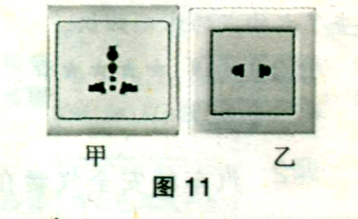
（3）该电水壶装满水后正常工作，则将20℃的水加热至沸腾至少需要多长时间?（不计热量损失，水的比热容是4.2×10³J/（ kg·℃），水的密度是1.0×10³ kg／m³，外界气压为1标准大气压）
图16
××牌电水壶
额定电压 | 220V
额定功率 | 1100W
容 积 | 3L

答案
